MENGUNJUNGI LOKASI YANG RENCANANYA AKAN DIBANGUN MENJADI KAWASAN INDUSTRI DI DAERAH KEMINGKING

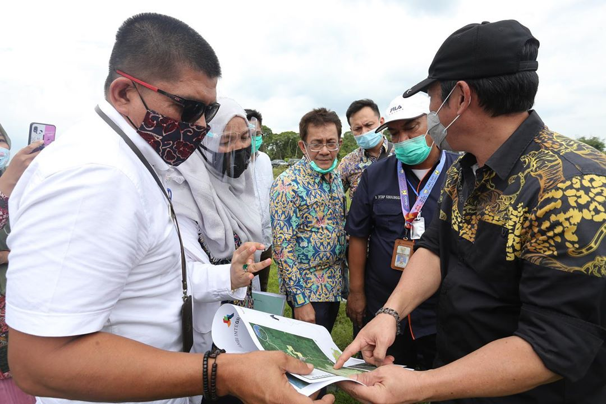
Hari selasa siang kemarin kami kedatangan rekan-rekan dari Badan Pengembangan Infrastruktur Wilayah (BPIW) pusat. Dan didampingi oleh Kepala Balai Pelaksanaan Jalan Nasional IV Prov.Jambi, serta bappeda prov.jambi juga teman-teman dari Dinas PUPR dan Bappeda Kab. Muaro Jambi mengunjungi lokasi yang rencananya akan dibangun menjadi Kawasan Industri di daerah Kemingking.
Usulan ini telah masuk di RPJMN, butuh komitmen bersama dan dukungan berbagai pihak mengingat potensi besar yang dimiliki oleh Provinsi Jambi.


